Bedienungsanleitung

**Montageanleitung**

**Füllstandmeßeinrichtung**

**CISTERN-Control**

**ohne Tauchrohr**

F

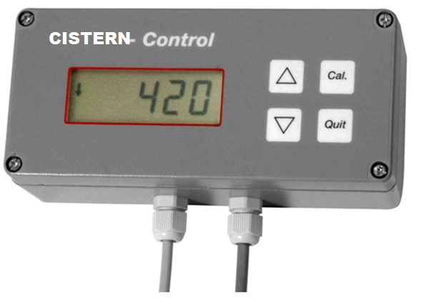

*Stand: 02/2012*

**Bedienteil**

Frontansicht

Erhöhen-Taste



Quit-Taste

Kalibriertaste

Display Verringern-Taste

# Systembeschreibung

Die Füllstandsmeßeinrichtung CISTERN-Control ermöglicht die Messung von Volumen in Fässern unterschiedlichster Art. Der vorrangige Einsatz erfolgt in der Landwirtschaft im Bereich der Flüssigdüngung und dem Pflanzenschutz. Die Einrichtung arbeitet bei allen wässrigen Lösungen auch bei von Wasser abweichender spezifischer Dichte. Es ist möglich durch Eichung Fässer mit unterschiedlichen auch unregelmäßigen Formen einzusetzen. Für die gebräuchlichsten Normfässer werden die Eichwerte im Rechner des Bedienteils gespeichert. Die Messwerte (Faßinhalt) können bei Bedarf am ME-Bordrechner[1] abgerufen werden. Die Befüllung kann beim Erreichen der eingestellten Menge automatisch vom ME-Bordrechner abgeschaltet werden wenn die Maschine dafür vorbereitet ist.

# Montageanleitung

## Anzeigegerät mit Sensor

Die Füllstandsmeßeinrichtung besteht aus folgenden Teilen:

- Füllstandssensor mit Bedienteil

- 1 Schwimmer

- 1 Vitondichtung 140

- 4 Vitondichtungen 25x8x3

- 4 Sechskantenschrauben M 8x35

- 4 Muttern M8

- 4 Muttern M8 flach

- 8 Scheiben A 8,4 (groß)

- 4 Scheiben A 8,4

- 1 Rohrhalterung

- 2 Vitondichtungen 25x6

- 1 Mutter M6 (selbstsichernd)

- 1 Scheibe 24,2x12,2

- 1 Sicherungsring

1. Eine Übersicht der ME-Bordrechner befindet sich im Anhang (siehe 5.1 Seite 20)